Działalność teatrów i instytucji muzycznych w 2017 r.

W 2017 r. w przedstawieniach i koncertach organizowanych przez teatry i instytucje muzyczne uczestniczyło 13,3 mln widzów i słuchaczy

W 2017 r. działałalność sceniczną prowadziło 187 teatrów i instytucji muzycznych posiadających własny zespół artystyczny (o 2,7% więcej w porównaniu z 2016 r.). Teatry i intytucje muzyczne zorganizowały 65,4 tys. przedstawień i koncertów, które zgromadziły 13,3 mln widzów i słuchaczy (spadek o 9,1% w porównaniu  
z 2016 r.).

 2,7%

wzrost liczby teatrów i instytucji muzycznych w porównaniu  
z 2016 r.

# Teatry i instytucje muzyczne

Najwięcej teatrów i instytucji muzycznych posiadających własny zespół artystyczny działało w województwie mazowieckim (37), a najmniej w opolskim i podkarpackim (po 3). Na 341 scenach wystawiono łącznie 65,4 tys. przedstawień/koncertów. Teatry i instytucje muzyczne dysponowały 94,7 tys. miejsc na widowniach w stałych salach.

Mapa 1. Teatry i instytucje muzyczne według województw

Stan w dniu 31 XII

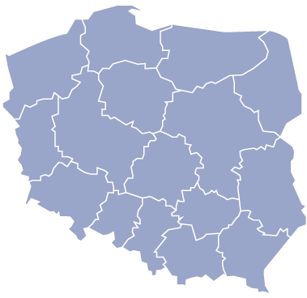

3

3

37

16

4

8

10

10

20

8

14

20

4

5

17

8

Na 1 miejsce na widowni   
w stałych salach teatrów i instytucji muzycznych przypadało 406 mieszkańców Polski

**Wykres 1. Struktura teatrów i instytucji muzycznych według rodzajów**

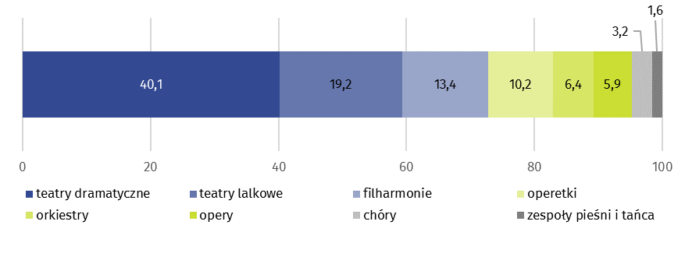

%

# Przedstawienia i koncerty w teatrach i instytucjach muzycznych oraz widzowie i słuchacze

W 2017 r. w przedstawieniach/koncertach organizowanych przez teatry i instytucje muzyczne uczestniczyło 13,3 mln widzów i słuchaczy. W jednym przedstawieniu/koncercie brały udział średnio 203 osoby.

**Mapa 2. Przedstawienia i koncerty w teatrach i instytucjach muzycznych oraz widzowie i słuchacze**

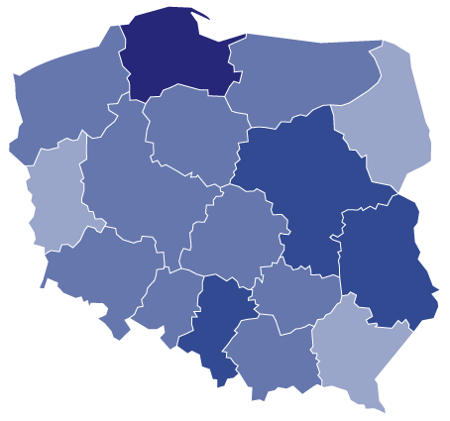

Najwięcej przedstawień/koncertów zorganizowano  
w województwie mazowieckim

2,0

3,1

2,1

15,4

1,2

1,7

6,4

1,7

2,6

4,3

3,5

2,5

5,6

5,5

0,9

7,0

W województwie pomorskim średnio w jednym przedstawieniu/koncercie uczestniczyło 333 widzów/słuchaczy

65,4

Liczba przedstawień i koncertów według siedziby instytucji w tys.

Liczba widzów i słuchaczy na 1 przedstawienie/koncert  
 273 - 333  
 214 - 272  
 154 - 213  
 94 - 153



**Tablica 1. Działalność sceniczna**

Jedna instytucja sceniczna zorganizowała średnio 350 przedstawień/koncertów

|  |  |  |  |  |  |
| --- | --- | --- | --- | --- | --- |
| WYSZCZEGÓLNIENIE | 2013 | 2014 | 2015 | 2016 | 2017 |
| Teatry i instytucje muzycznea | 170 | 171 | 177 | 182 | 187 |
| w tym teatry dramatyczne i lalkowea | 102 | 100 | 103 | 108 | 111 |
| Przedstawienia i koncerty w tys. | 55,4 | 56,1 | 56,7 | 62,4 | 65,4 |
| Widzowie i słuchacze w tys. | 11456,4 | 12262,2 | 12030,5 | 14586,9 | 13264,0 |

*a*Stan w dniu 31 XII

Teatry i instytucje muzyczne według sektorów własności

W 2017 r. 83,4% teatrów i instytucji muzycznych należało do sektora publicznego, w ramach którego dla 93,7% organizatorem były jednostki samorządu terytorialnego.

|  |  |
| --- | --- |
| Opracowanie merytoryczne:  **Urząd Statystyczny w Krakowie** **Danuta Babula-Górnisiewicz**Tel: 12 36 10 207**e-mail:** [d.babula-gornisiewicz@stat.gov.pl](mailto:d.babula-gornisiewicz@stat.gov.pl)**Laura Ulman**Tel: 12 36 10 213**e-mail:** [l.ulman@stat.gov.pl](mailto:l.ulman@stat.gov.pl) | Rozpowszechnianie: **Rzecznik Prasowy Prezesa GUS** **Karolina Dawidziuk**Tel: 22 608 3475, 22 608 3009**e-mail:** [**rzecznik@stat.gov.pl**](mailto:rzecznik@stat.gov.pl) |

|  |  |  |
| --- | --- | --- |
| **Wydział Współpracy z Mediami**  **tel.:** 22 608 34 91, 22 608 38 04  **faks:** 22 608 38 86  **e-mail:** [obslugaprasowa@stat.gov.pl](mailto:obslugaprasowa@stat.gov.pl) |  | www.stat.gov.pl |
|  | @GUS_STAT |
|  | @GlownyUrzadStatystyczny |

**Powiązane opracowania**

[Kultura w 2016 r.](https://stat.gov.pl/download/gfx/portalinformacyjny/pl/defaultaktualnosci/5493/2/14/1/kultura_w_2016.pdf)

[Działalność teatrów i instytucji muzycznych w 2016 r.](https://stat.gov.pl/obszary-tematyczne/kultura-turystyka-sport/kultura/dzialalnosc-teatrow-i-instytucji-muzycznych-w-2016-r-,13,1.html)

**Temat dostępny w bazach danych**

[Bank Danych Lokalnych - Kultura i Sztuka](https://bdl.stat.gov.pl/BDL/dane/podgrup/temat)

**Ważniejsze pojęcia dostępne w słowniku**

[Teatr](https://stat.gov.pl/metainformacje/slownik-pojec/pojecia-stosowane-w-statystyce-publicznej/530,pojecie.html)

[Działalność artystyczna i rozrywkowa](https://stat.gov.pl/metainformacje/slownik-pojec/pojecia-stosowane-w-statystyce-publicznej/75,pojecie.html)

[Instytucja muzyczna](https://stat.gov.pl/metainformacje/slownik-pojec/pojecia-stosowane-w-statystyce-publicznej/2137,pojecie.html)

[Koncert](https://stat.gov.pl/metainformacje/slownik-pojec/pojecia-stosowane-w-statystyce-publicznej/150,pojecie.html)

[Miejsca na widowni](https://stat.gov.pl/metainformacje/slownik-pojec/pojecia-stosowane-w-statystyce-publicznej/200,pojecie.html)

[Organizator jednostki](https://stat.gov.pl/metainformacje/slownik-pojec/pojecia-stosowane-w-statystyce-publicznej/3665,pojecie.html)

[Orkiestra](https://stat.gov.pl/metainformacje/slownik-pojec/pojecia-stosowane-w-statystyce-publicznej/278,pojecie.html)

[Przedstawienie](https://stat.gov.pl/metainformacje/slownik-pojec/pojecia-stosowane-w-statystyce-publicznej/378,pojecie.html)

[Scena](https://stat.gov.pl/metainformacje/slownik-pojec/pojecia-stosowane-w-statystyce-publicznej/3637,pojecie.html)

[Widzowie i słuchacze](https://stat.gov.pl/metainformacje/slownik-pojec/pojecia-stosowane-w-statystyce-publicznej/566,pojecie.html)

[Własny zespół artystyczny](https://stat.gov.pl/metainformacje/slownik-pojec/pojecia-stosowane-w-statystyce-publicznej/3659,pojecie.html)

[Zespół pieśni i tańca](https://stat.gov.pl/metainformacje/slownik-pojec/pojecia-stosowane-w-statystyce-publicznej/659,pojecie.html)